

**UNIDAD 1: INTRODUCCIÓN A LOS NEGOCIOS ELECTRÓNICOS**

**DEFINICIÓN DEL PROYECTO – MANIME SHOP**

**MATERIA:** DESARROLLO DE APLICACIONES MOVILES.

**PROFESOR:** CYNTHIA VANESSA TEJEDA PEREZ

**ESTUDIANTES:**

JUAN JOSÉ CARLOS CAMPOS

JUAN MANUEL RAMIREZ OLMOS.

AGUASCALIENTES, AGS; 08 DE OCTUBRE DEL 2018

**Introducción**

La presentación de un negocio incluye toda su documentación para revisión primeriza de si tendrá impacto sobre la sociedad, será incluido o excluido.

La información presentada a continuación es sobre el negocio en línea llamado Manimeshop, el cual tiene su documentación realizada para la exhibición de cómo se llevará a cabo la presentación hacia los clientes, el impacto que conllevará en sí, y sobre todo la gustosa información de su propuesta de valor en el cual se incluye lo que se ofrece a nuestro cliente potencial.

“ManimeShop, lo que buscas en artículos orientales es lo que encuentras con nosotros”

**Datos de la empresa**

**Definición de mi empresa**

**1.- Nombre:** Manime Shop

**2.- Logo**



**3.- Colores Representativos, ¿Por qué estos colores? (Significado)**

Azul: El color azul se eligió ya que transmite un producto fresco, tranquilizante, es un color que transmite infinidad de significados al verlo.

Amarillo: Ya que brinda felicidad, y un sistema más ameno, así como el optimismo para la empresa representar al usuario (cliente) un optimismo por parte de nosotros hacia ellos, además de que representa el color del personaje conocido Pikachu.

Rojo: El color rojo ya que representa poder, ambición y pasión por el cual se trabaja con la aplicación para seguir creciendo y entregando todo hacia ella. Así mismo aporta confianza coraje y valentía para los usuarios.

**4.- Misión/Visión**

Misión

Nuestra empresa busca ofrecer productos orientales de calidad a nuestros clientes en la comodidad de su hogar, para facilitar el acceso de artículos japoneses.

Visión

Ser una empresa reconocida a nivel nacional que ofrece los artículos más actuales con la mejor calidad.

Objetivo General

El objetivo de esta empresa es la venta de artículos orientales ofreciendo la mejor calidad en cada artículo.

Objetivos específicos

* Garantizar la integridad de los artículos
* Venta de los productos más actuales de la cultura oriental
* Ofrecer los precios adecuados de cada articulo
* Ofrecer un servicio de venta eficiente y seguro

**Análisis del Entorno**

Entorno General (Ventajas y Desventajas)

*Ventajas*

**✓** Presencia a nivel local y mundial

**✓** Opción de compras personalizadas

**✓** Mejor atención al cliente

**✓** Reducción de costos

**✓** Velocidad y eficiencia

**✓** Facilitación en la promoción de los artículos

**✓** Reclutamiento inminente de empleados

**✓** Promoción e incitación de compra de artículos por medio de cupones electrónicos.

**✓** Publicidad masiva en redes sociales

**✓** Escalabilidad en el negocio

*Desventajas*

❌ Falta de acceso a internet

❌ Problemas con la aplicación (crash)

❌ Seguridad e integridad de los datos del cliente

❌ Confianza en compras online por parte de la gente primeriza

❌ Los clientes pueden tener otra expectativa o perspectiva del producto

❌ Algunos clientes pueden ser impacientes (espera o problemas con él envió)

❌ Las tiendas físicas siguen siendo más populares que las tiendas en línea

❌ Poca popularidad de los productos que se ofrecen

Sector:

Barreras o competidores con los que te enfrentaras.

* El público al que va dirigido es solo una mínima parte de las ventas en general.
* Existen muchas páginas y/o aplicaciones en las cuales se realizan ventas del servicio otorgado por Manime Shop
* El Copyright será inmenso para este caso, ya que los productos lo incluyen. Entre ellos anime y manga.
* El envío y comunicación con entidades fuera del país.

**Entorno de mercado**

*Mercado y Clientes*

Definir el mercado (clientes) a los que va dirigido nuestro producto o servicio

-Manime shop va dirigido a quienes están fascinados con los productos japoneses (concretamente anime y manga) coloquialmente hablando a los denominados otakus. Esta experiencia también está dirigida a quienes desean conocer más de este excelente medio de entretenimiento o a simples pero importantes nostálgicos que desean revivir su infancia.

* El público al que va dirigido es solo una mínima parte de las ventas en general.
* Existen muchas páginas y/o aplicaciones en las cuales se realizan ventas del servicio otorgado por Manime Shop
* El Copyright será inmenso para este caso, ya que los productos lo incluyen. Entre ellos anime y manga.
* El envío y comunicación con entidades fuera del país.

**Propuesta de valor**

Es el desarrollo de una aplicación móvil por la cual se puede comprar productos originales e importados de Japón, ofreciendo una excelente calidad de servicio.

Dado a la evolución de las tecnologías, las ventas online han facilitado la vida a las personas por lo que la venta de nuestros productos a través de la aplicación les facilitara la vida a los usuarios pues los productos son enviados desde su lugar de origen.

**Cuestionario**

¿Te interesa el manga o anime?

Poco

Mucho

Nada

¿Qué tan frecuentemente compras productos orientales?

Poco

Mucho

Nada

¿Cuánto tiempo pasas en línea a diario?

Menos de 1 hora a dos horas

Más de dos horas-cuatro horas

Más de 8-11 horas

¿Cuánto tiempo estarías dispuesto a esperar para recoger alguna compra?

Menos o igual a 1 semana

Menos o igual a 1 mes

Menos o igual a 3 meses

Te interesaría una aplicación en la cual poder comprar manga o anime

Si

No

Tal vez

¿Qué tipo de dispositivo posees?

Computadora

Smartphone

Table

Otro

¿Qué color te gustaría más para la aplicación?

Negro

Azul

Blanco

Rojo

Te gustaría un sistema de puntos electrónicos

Si

No

¿Qué tanto estarías dispuesto a pagar en un artículo?

$100.00 - $300.00

$300.00 - $600.00

$600.00 o mas

¿Qué forma de pago realizarías con tus compras?

Paypal

Oxxo

Bancaria

TDC o debito

**Análisis de la información recabada**

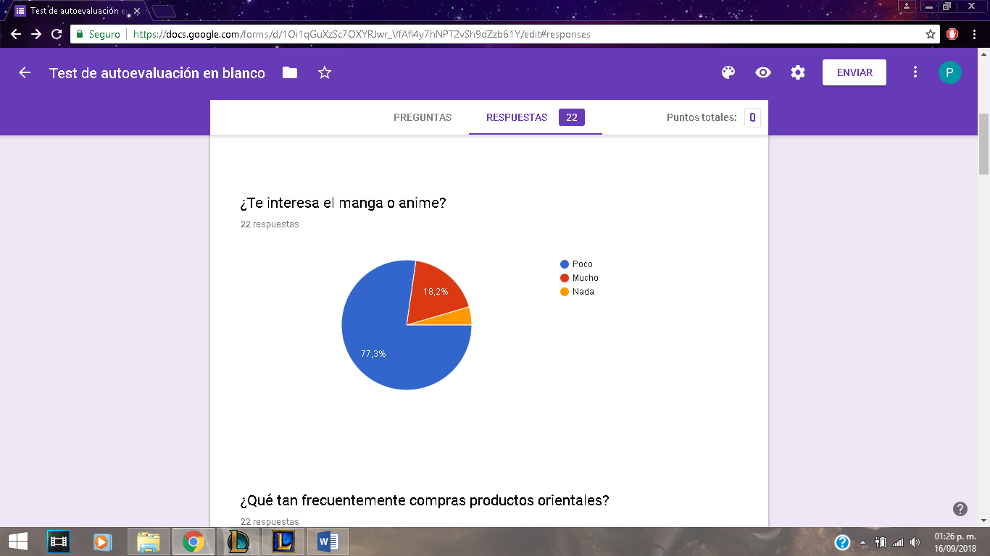

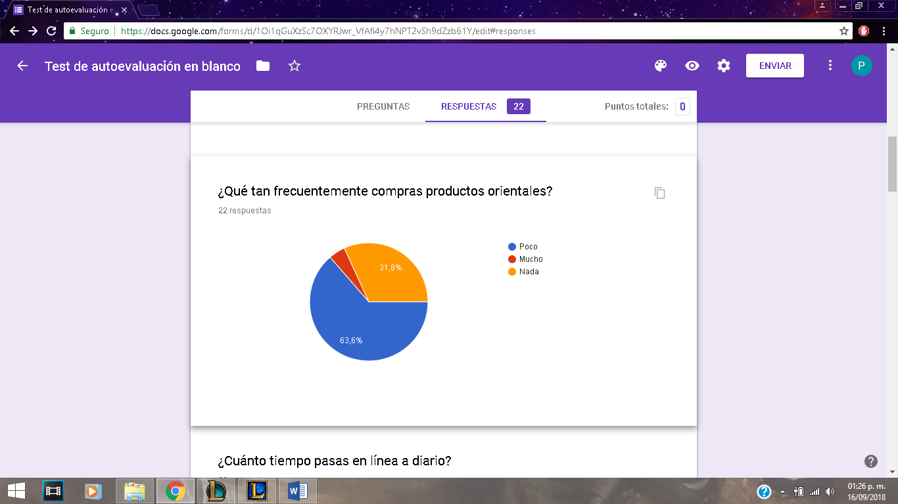

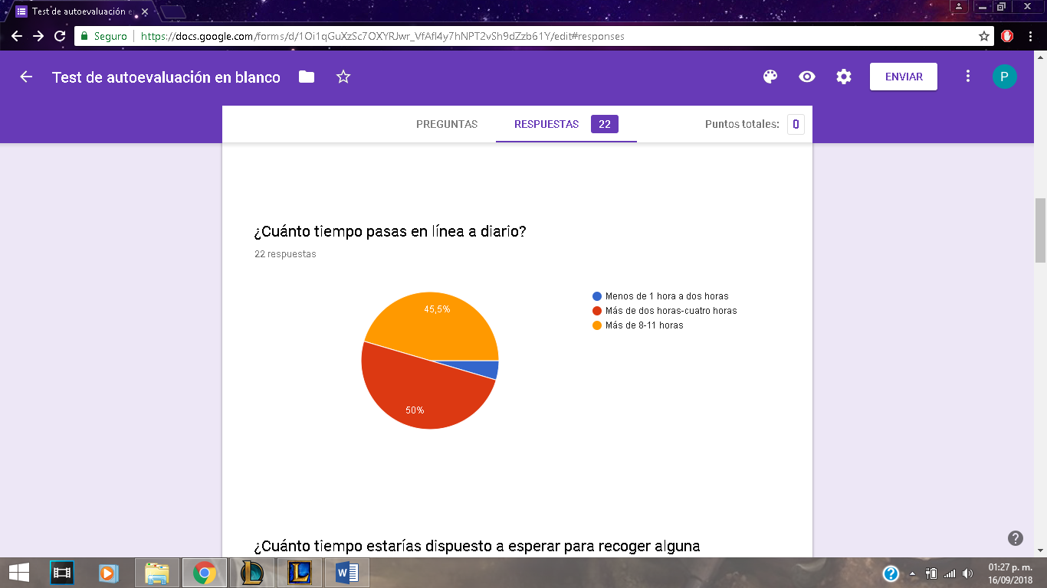

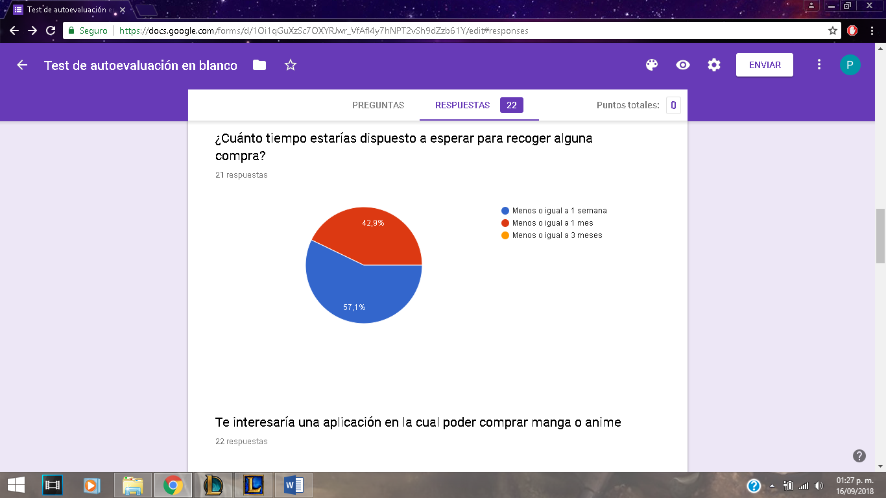

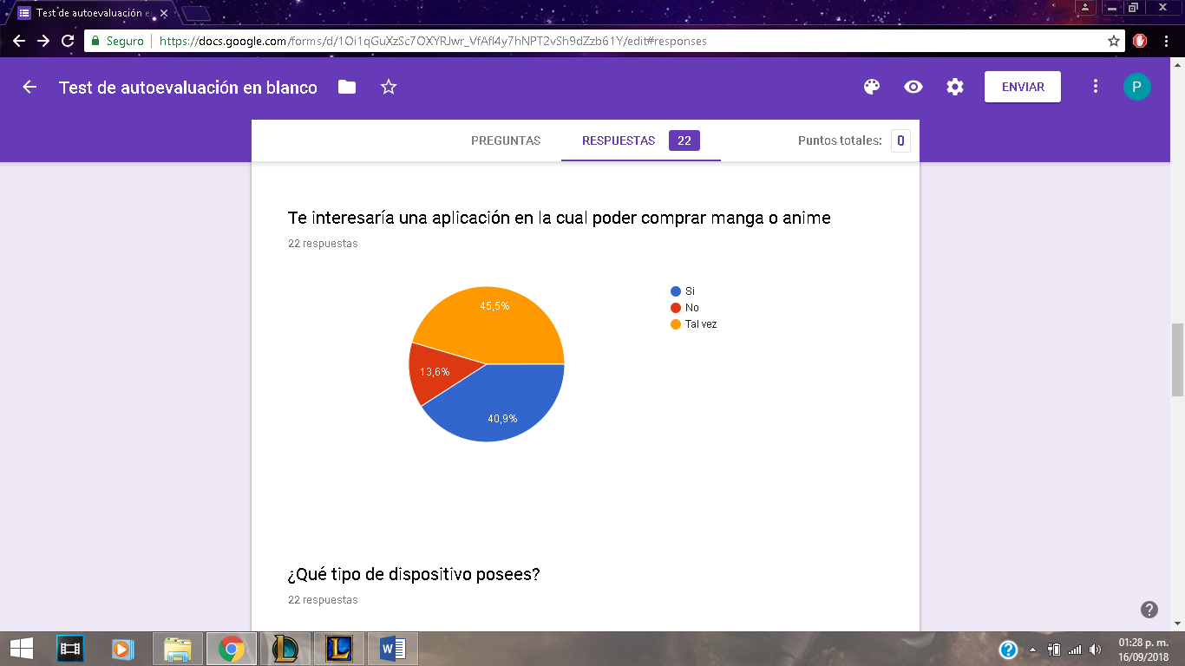

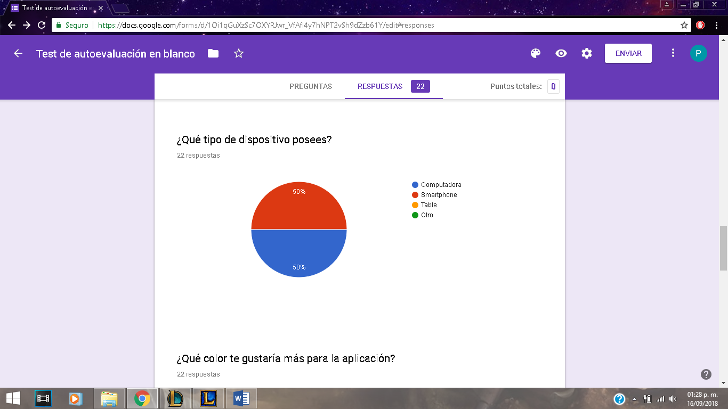

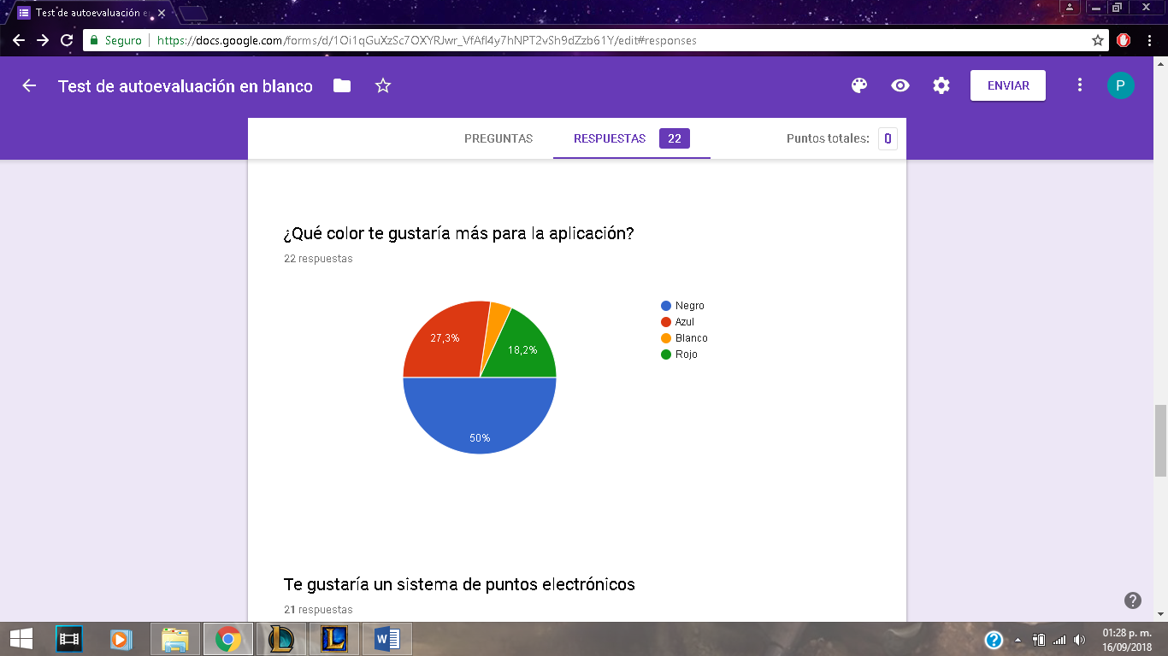

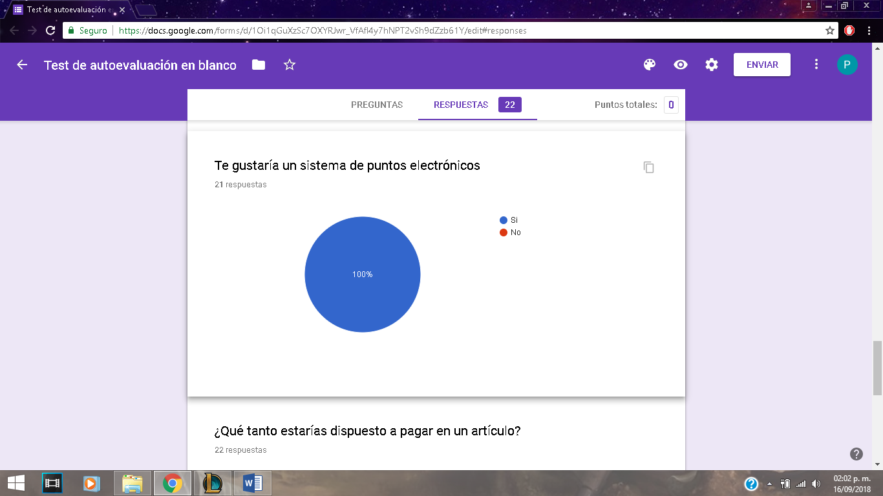

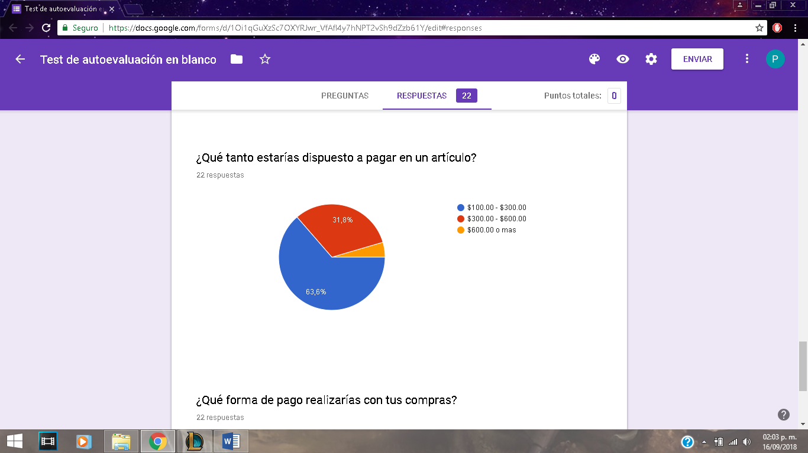

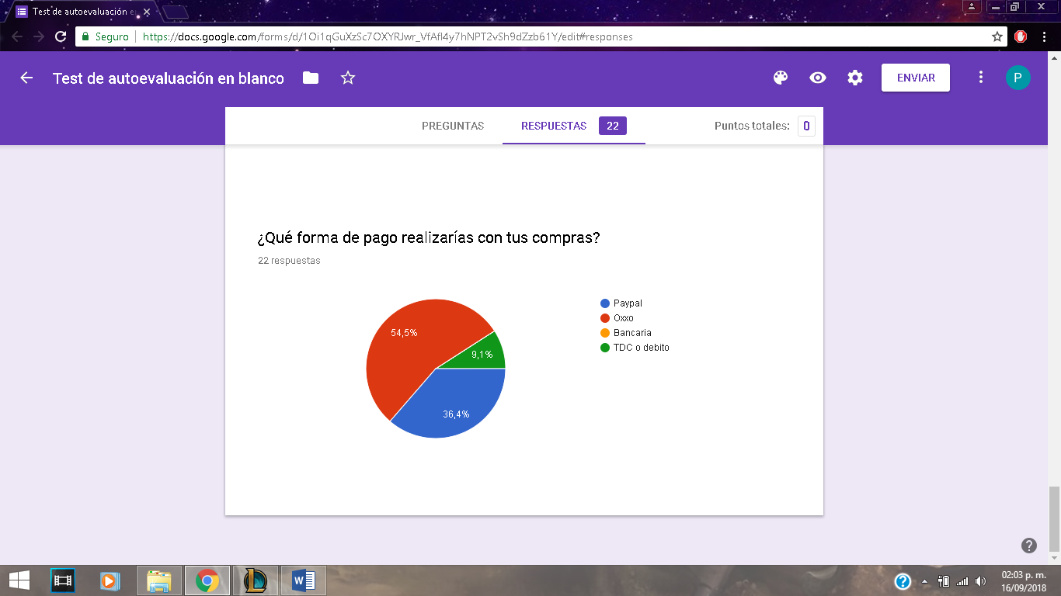

**Descripción del segmento de mercado**

Nuestro cliente ideal para la adquisición de nuestros de productos es el que se encuentra ubicado en cualquier parte del mundo, ya que se ofrece una tienda con envíos a todo el mundo, con un rango de edad de 12 años, con género indistinto, su nivel de ingresos que serían percibidos mensualmente con un mínimo de $3,500.00 pesos en el cual el estilo de vida del cliente será percibido cómo pasa su tiempo en Internet, y que sea fan o al menos conozca el anime o manga.

**REQUERIMIENTOS ESPECIFICOS:**

**\***La aplicación va enfocado a la venta de animes y mangas, y productos relacionados.

*La aplicación va a tener una aproximación total de 10 ventanas, las cuales contendrán diferentes elementos que se describirán a continuación:

1. **Ventana 1:**

Esta ventana contendrá el logotipo de la empresa, la empresa se llama ManimeShop, esta primera ventana tendrá dos botones, botón 1=Ingresar (Este botón nos llevara a la Ventana 2, donde un usuario registrado ingresara su usuario y contraseña) y botón 2=Registro (Este botón nos llevara a la Ventana 3, donde un usuario nuevo se registrara).

1. **Ventana 2:**

En esta ventana nos aparecerá dos EditText donde nos solicitara un usuario y contraseña, y al ingresar el correctamente el usuario y contraseña (el usuario debe existir), esta ventana nos permitirá ingresar a la ventana 4.

1. **Ventana 3:**

En caso de que el usuario no exista, se tendrá que registrar, entonces en esta ventana le aparecerá varios campos los cuales tendrá que llenar con determinada información la cual será=usuario, nombre, apellido paterno, apellido materno, correo (se comprobara si cumple con la estructura necesaria), un checkbox el cual determinara si el usuario acepta los términos, cuando toda la información se halla ingresado el usuario tendrá un botón el cual presionara un botón “registrarse”, el cual le permitirá registrar el nuevo usuario.

1. **Ventana 4:**

En esta ventana se mostrara una ventana donde se contendrá diferentes opciones a elegir, esta ventana está disponible cuando el usuario se halla registrado o se halla logueado, se mostraran opciones como botones que permitirán direccionarte a productos, animes, mangas, videos, tendencias de ventas, etc.

1. **Ventana 5:**

En esta ventana, la cual es la ventana que mostrara las características del producto y nos permitirá ver imágenes del mismo producto, así como una lupa para buscar el producto, y tener también la posibilidad de acceder a otras ventanas como accesorios, ropa, anime y manga.

1. **Ventana 6:**

Cuando el usuario ya tenga seleccionado el producto que va a comprar, tendrá la opción de dirigirse a la ventana donde le aparecerá la opción de un carrito de compras, donde se podrá visualizar todos los productos que el usuario haya seleccionado como también sus respectivos precios, y el total a pagar de los productos seleccionados. Cuando el usuario ya este seguro de la compra se le habilitara un botón de comprar lo cual lo direccionara a otra ventana donde le pedirá datos de envió.

1. **Ventana 7:**

En esta ventana nos aparecerá los datos necesarios para terminar la compra, en esta ventana nos aparecerá el método de pago, la ciudad, la dirección, el número de teléfono, y colonia. Cuando el usuario ya haya ingresado sus datos tendrá la opción de aceptar los datos ingresados.

1. **Ventana 8:**

En esta ventana es la opción de Gratis, esta ventana nos permitirá poder visualizar links de animes gratuitos que se podrán ver fuera de la aplicación, esto no permitirá ver series de animes externos por medio de internet, en esta ventana podremos ver el nombre del anime, la descripción del anime, los episodios que contiene dicho anime, como el link que redirección a ese anime.

1. **Ventana 9:**

En esta ventana el usuario tendrá la posibilidad de visualizar videos sobre animes o cosas relacionadas con la empresa ManimeShop.

1. **Ventana 10:**

Por ultimo en esta ventana podremos visualizar los productos que se han vendido más por un determinado periodo de tiempo.

1. **Modo Administrador**

En este modo se podrá dar de alta, baja o modificar algún producto en específico además de crear nuevos usuarios y administrar de una forma remota toda la aplicación.

Las empresas interesadas en el proyecto pueden contactar con ManimeShop, ya que la empresa es como un intermediario entre los compradores y el mercado real japonés.

A esta empresas se les asignara roles administrativos, que como se indicó servirán para darle mantenimiento de una forma administrativa a la APP.